Colegio Américo Vespucio
Sextos Básicos / Artes Visuales
MCA / 2020

ARTES VISUALES
SEXTO BÁSICO

Nombre | Curso | Fecha
 | 6° ____ | _____/____/ 2020

OBJETIVO DE APRENDIZAJE: OA 3 Crear trabajos de arte y diseños a partir de diferentes desafíos y temas del entorno cultural y artístico, demostrando dominio en el uso de: › materiales de modelado, de reciclaje, naturales, papeles, cartones, pegamentos, lápices, pinturas e imágenes digitales
Actividad
- A PARTIR DE LAS IMÁGENES OBSERVADAS REALIZA UN DIBUJO DE CADA UNA.
NO OLVIDES TRABAJAR EN TU CUADERNO DE ARTES. (DIBUJA Y COLOREA REPETANDO LOS COLORES DE CADA CONSTRUCCIÓN).
IMAGENES | DIBUJO
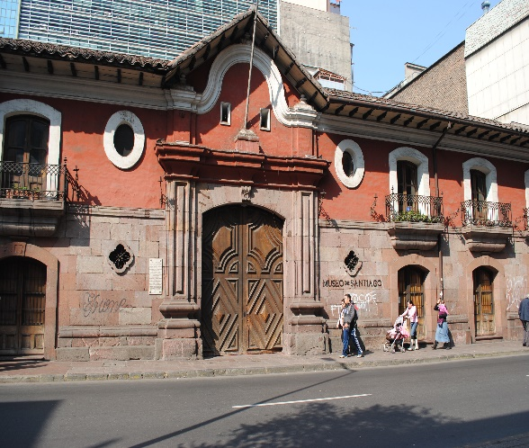

CASA COLORADA (SANTIAGO)
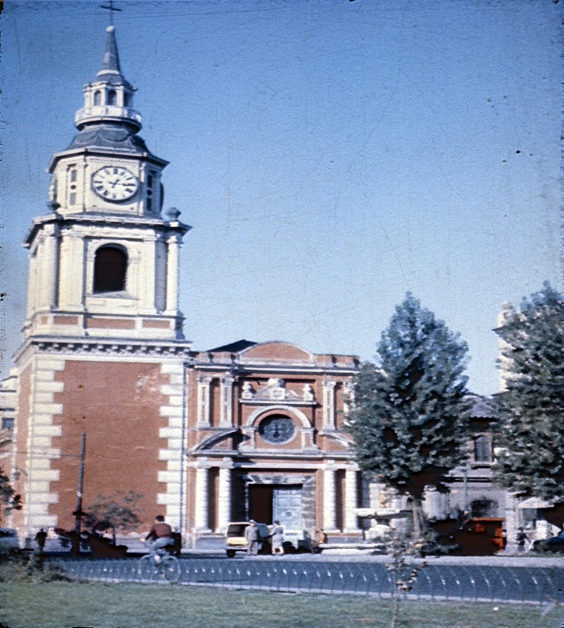

IGLESIA SAN FRANCISCO (SANTIAGO)
- AVERIGUA EN QUÉ AÑO FUERON CONSTRUIDAS APROXIMADAMENTE.

CUIDATE MUCHO Y SI TIENES ALGUNA DUDA, COMUNICATE CON TU PROFESOR POR EL CORREO INSTITUCIONAL DE TU PROFESORA

